Муниципальное бюджетное дошкольное образовательное учреждение

«Детский сад №348 «Радость»

**Паспорт дидактического пособия**

**РАЗВИВАЮЩИЙ НЕЙРОКОВРИК «ПОВТОРИ НОГАМИ»**

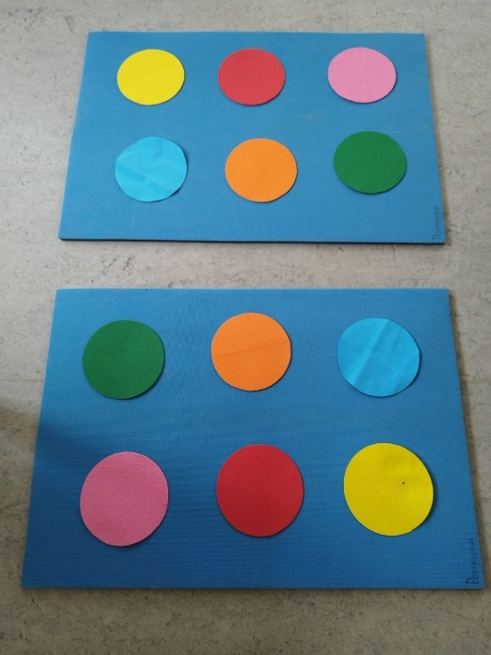

Выполнила:

Учитель-дефектолог:Войшева Н.Р.

Новосибирск, 2025

|  |  |
| --- | --- |
| **Название** | **Развивающий нейроковрик**  **для детей "Повтори ногами"** (комплект 2 шт) |
| **Автор** | Войшева Н.Р. |
| **Возрастная группа** | 3-8 лет |
| **Образовательная область** | Физическое развитие, речевое развитие.  Сенсорное и моторное развитие является важным этапом в жизни ребенка. Оно закладывает прочный фундамент в умственном и психическом развитии. Использование дорожек развивают мышцы ног и рук ребёнка, помогают предотвратить и скорректировать неправильную постановку стоп. Оказывает воздействие на межполушарное развитие головного мозга. |
| **Цель** | Выполнение последовательных действий за взрослым. Развитие крупной моторики, ориентации, реакции |
| **Задачи:** | * развивать у детей зрительную и двигательную память; * развивать межполушарное взаимодействие; * развивать зрительно-моторную координацию; * зрительное восприятие; |
| **Описание вариантов игровых заданий** | Взрослый и ребенок или 2 ребенка стоят напротив друг друга. Взрослый показывает ребенку сначала 2-3 движения, затем 5-6 движений, следующих сразу друг за другом, а ребенок должен запомнить их последовательность и самостоятельно повторить. |
| Игровые дорожки прекрасно впишутся в сценарии любых праздников. Моторные коврики лучше сочетать комплектом или парами одинаковых дорожек для одновременного выполнения игровых заданий командами, для эстафет и соревнований. Игра в группе детей позволяет улучшить коммуникативные навыки, испытывая при этом массу положительных эмоций. |